Познавательное физкультурное занятие
«Помоги Солнышку и Лучику вернуться в олимпийскую деревню»
с детьми среднего дошкольного возраста.

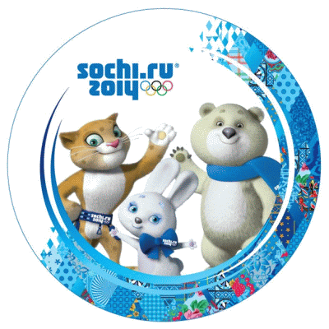

Составил инструктор по ФК
МБДОУ ЦРР Детский сад №4
Краснодарского кр. г.Новороссийска
пос. Верхнебаканского
Шевченко Ирина Владимировна

Познавательное физкультурное занятие «Помоги Солнышку и Лучику вернуться в олимпийскую деревню» с детьми среднего дошкольного возраста.
Задачи:
Дать представление детям об Олимпийских играх;
Расширять словарный запас, познавательный интерес;
Закреплять умение, прыгать, упражнять в метании, развивать глазомер, закреплять умение держать клюшку и бить ею по шайбе.
Оборудование:
Картинки символов олимпиады, картинка олимпийского домика, медальки для всех участников, 8 обручей, 2 корзинки со снежками, 2 фишки, 2 клюшки, 2 шайбы.
Ход занятия:
Инструктор: Здравствуйте дети, вчера мне почтальон принес вот такой конверт, посмотрите что изображено на конверте? (показываем конверт с эмблемой олимпийского флага)
Дети: олимпийский флаг.
Инструктор: Правильно, в день открытия олимпиады поднимают такой флаг, на нем изображено 5 колец. Назовите мне цвета колец.(дети называют) вы хотите узнать что обозначают эти цвета? Кольца символизируют пять частей света, страны которых участвуют в олимпийском движении: Европа - синий, Америка - красный, Азия - жёлтый, Африка - чёрный, Австралия - зелёный. Шесть цветов (вместе с белым фоном полотна) скомбинированы так, ЧТО представляют Собой национальные Цвета Всех без исключения стран Мира .
Города в которых проводятся олимпийские игры придумали свою символику. В 1980 в Москве на летних олимпийских играх был добрый медвежонок Миша. В этом году зимние олимпийские игры пройдут в Сочи и символами зимней олимпиады станут зайка, леопард и мишка.
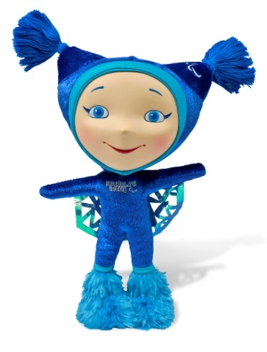
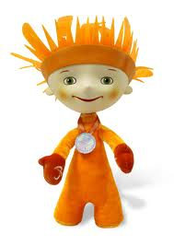
А еще Лучик и Снежинка они символы пара-олимпийских игр, ой а сегодня к нам пришли в гости именно Лучик и Снежинка, (показываем картинки героев) они просят о помощи,
они не могут попасть в свою олимпийскую
деревню, поможем им ребята! (Нужно поделить детей на 2 команды)

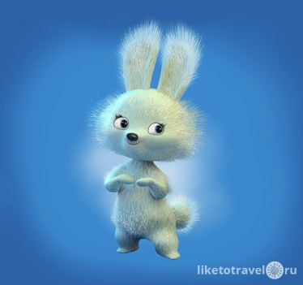
Вот первое задание дает нам зайка( показ картинку зайки) Целеустремленная и активная Зайка была придумана юной художницей из Чувашской республики Сильвией Петровой. Сильвия учится в одиннадцатом классе, она с удовольствие описала характер придуманного ею персонажа и поведала, что ее веселая и оптимистическая героиня занимается спортом, отлично учится и помогает маме в работе семейного ресторана, который называется «Лесная Запруда». Самым любимым видом спорта Зайки является фигурное катание. И еще естественно прыгать.
1 задание: «Препятствие олимпийские кольца» ( показ картинки олимпийские кольца) Инструктор: Ребята, посмотрите на эмблему современных Олимпийских колец Это пять олимпийских колец. Что обозначают эти кольца? (Пять континентов). Это знак единства и дружбы спортсменов пяти континентов. Зайка предлагает попрыгать ,прыжки из обруча в обруч. До ориентира и обратно.

2 задание от леопарда Барсика . Автор этого персонажа (Вадим Пак) считает, что белый
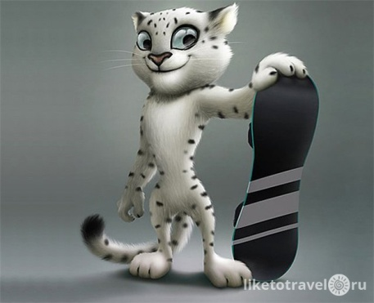
леопард, внешне схожий со снежным барсом, — отличный символ для Кавказского региона. Ведь этот зверь хорошо знаком с горными склонами, силен и вынослив. Дружелюбный и веселый леопард Барсик всегда придет на помощь. Этот персонаж помогает людям из Кавказских деревень спасаться от лавин. Этот альпинист-спасатель обожает сноуборд, танцы и не любит быть в одиночестве. И еще он любит играть в хоккей.
Задание от Барсика игра в хоккей( ,клюшкой провести шайбу от фишки, до фишки.)
3 Задание от Белого Мишки
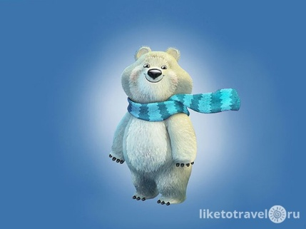
Его создатель, Олег Сердечный, поведал историю этого персонажа: белый мишка, живущий за полярным кругом, был воспитан полярниками. Благодаря им он впитал в себя любовь к спорту. Мишка – фанат бобслея, обожает кататься на спортивных санках, умеет кататься на коньках и лыжах, любит играть в керлинг и бегать. Спортивный напор помогает ему в его стремлении покорять новые вершины.А еще мишка любит биатлон(стрельбу из ружья) т.к у нас нет оружия мы с вами будим стрелять снежками!
Задание от мишки попасть снежком в обруч.
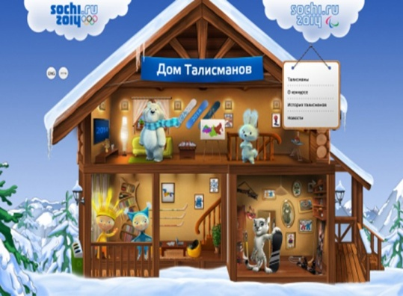
Инструктор: Молодцы ребята вы все справились с заданиям и вот посмотрите наши гости нашли дорогу домой вот они в домике! Показ олимпийского домика.
И подарок наших гостей новая ига Заморозка!
В конце дарим детям медали с символами олимпиад

